SCHIFFSTECHNIK ALS ERLEBNIS
„Für Abenteuer bewährt“

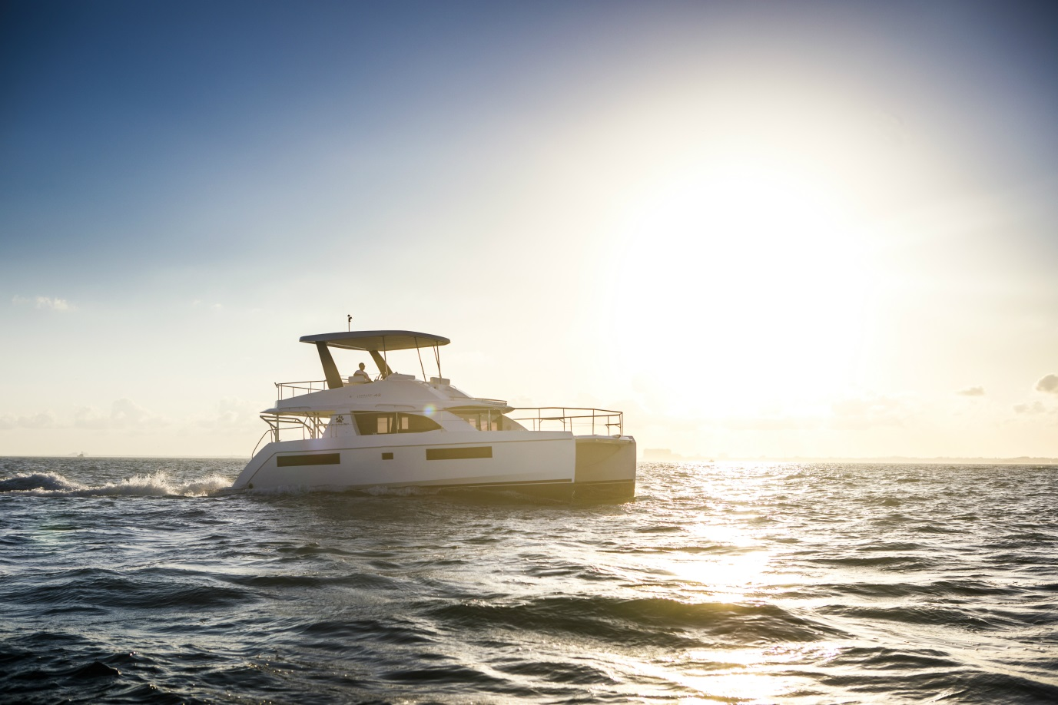

Für viele Abenteurer ist die Reise mit einer Motoryacht oder einem Katamaran zu ihren Traumzielen der Beginn der Reise ihres Lebens.

Die Yachtcharterbranche hatte schon immer das Potenzial, die Herzen von Bootsfahrern und Nicht-Bootsfahrer gleichermaßen zu erobern. Doch wie in anderen Branchen auch sind Innovationen unerlässlich, um mit den Anforderungen der Kunden Schritt zu halten.

Die Werte und das Ausgabeverhalten der modernen Gesellschaft haben sich verändert. Das Geld wird statt für Materielles in Erlebnisse investiert. Motor-Yachten und Katamarane sind nach wie vor die ideale Plattform für alle Abenteurer und Pioniere, um auf der Suche nach neuen Erlebnissen Grenzen zu überwinden.

Um ihre Bedürfnisse zu erfüllen, ist die Charterbranche weiterhin auf flexible Technologiepartner angewiesen, um die den Lifestyle zu ermöglichen den die Kunden erwarten. Sie müssen jederzeit denselben Pioniergeist zeigen wie diejenigen, die sich mit Begeisterung zu neuen Horizonten aufmachen.

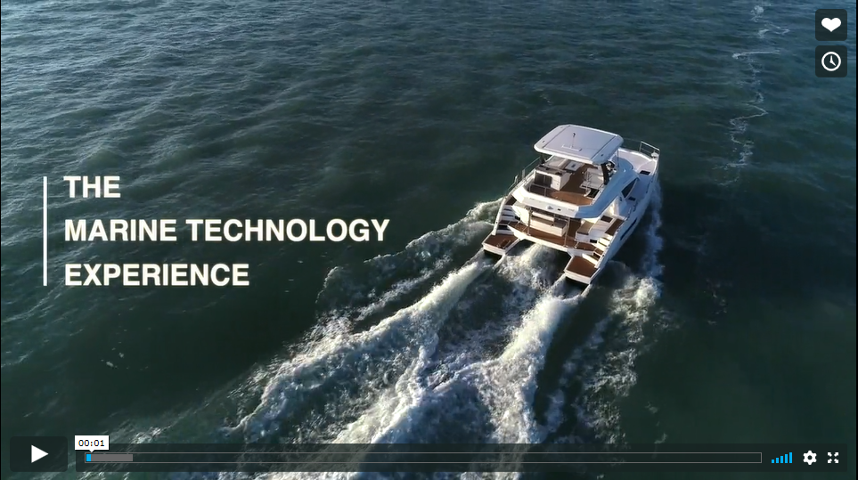

Das Abenteuer beginnt

Drei Bootsmarken – Leopard, The Moorings und Sunsail – bieten unvergessliche Reiseerlebnisse für all jene an, die auf der Suche nach ursprünglichen und aufregenden Segel- und Yachtabenteuern sind.

Die im Jahr 2001 eingeführte Marke Leopard, die jetzt unter der Dachmarke Travelopia angeboten wird, ist in Nordamerika die Nr. 1 unter den Katamaranen und zählt weltweit zu den Top-Marken.

„Der Kauf einer Leopard-Yacht ist der Beginn eines Abenteuers für die Eigentümer und diese erwarten Zuverlässigkeit, um unbesorgt zu neuen Ufern aufzubrechen“, erläutert Franck Bauguil, VP of Yachts bei Leopard. „Für Kunden ist unsere Marke und das, wofür wir stehen, wichtig. Aber für uns zählt das, was im Boot geschieht.“

Alle drei Marken legen Wert darauf, innerhalb der Branche den Standard zu setzen. The Moorings wurde 1969 gegründet und ist wohl eines der bekanntesten Unternehmen in diesem Sektor. Deswegen wollen sie die Führungsrolle übernehmen und im Markt als Pioner angesehen werden.

Für den Antrieb der Schiffe und als kraftvolle Unterstützung der Abenteuerlust ihrer Kunden haben sich Leopard, The Moorings und Sunsail für den weltweit führenden Anbieter von Schiffsdieselmotoren entschieden.

Das Herzstück jeder Abenteuerfahrt ist ein sauberer Yanmar-Dieselmotor, und Yanmar arbeitet eng mit allen drei Unternehmen zusammen, um den Charterkunden unvergleichliche Erlebnisse zu bieten.

Denn gerade die Abenteuer, die Erwartungen der Kunden übertreffen, bleiben in bester Erinnerung...

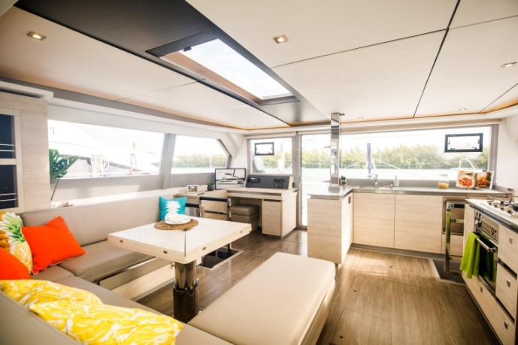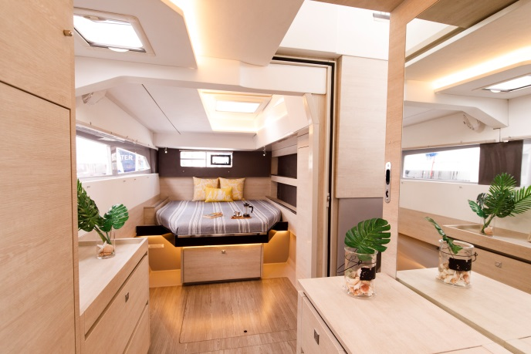

Innovation ist der Schlüssel zum Erfolg

Angesichts ihrer langjährigen Erfolgsgeschichte ist es nicht überraschend, dass The Moorings und Sunsail in Zusammenarbeit mit vertrauenswürdigen Lieferanten immer wieder Neues schaffen möchten. Innovationen sind unerlässlich, und so setzen die beiden Unternehmen kontinuierlich das Feedback von Kunden, Eigentümern und den operativen Teams um.

Dies ist auch ein wichtiges Thema für Leopard, wie Franck Bauguil bestätigt: „Wir erhalten Feedback von verschiedenen Interessengruppen über verschiedene Schnittstellen. Wir sammeln diese Daten und nutzen sie, um unsere Produkte zu verbessern und Lösungen zu entwickeln, oft in enger Zusammenarbeit mit Yanmar.

„Yanmar geht auf unsere Wünsche und Anforderungen ein, und es gibt immer einen positiven Austausch zwischen den Ingenieuren von Yanmar und unserer technischen Abteilung. Es zahlt sich aus, einen zuverlässigen und langfristigen Partner zu haben, der auf unsere Erkenntnisse reagiert und sich auf unsere Anforderungen einstellen kann.“

Für Josie Tucci, VP of Sales and Marketing für The Moorings und Sunsail, kann dieses Arrangement so zusammengefasst werden: „Wir möchten unseren Kunden die Möglichkeit bieten, zu neuen Horizonten aufzubrechen und neue Abenteuer zu erleben – und das mit der Unterstützung von Yanmar.“

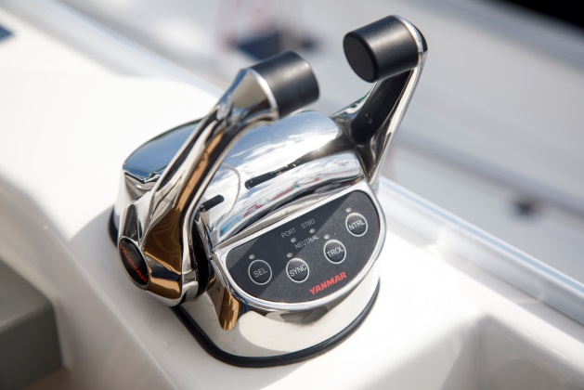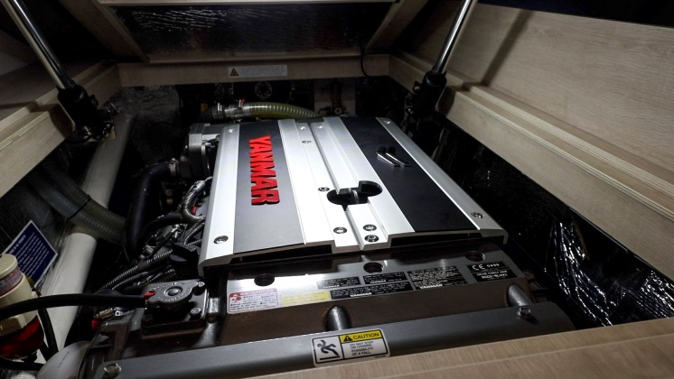

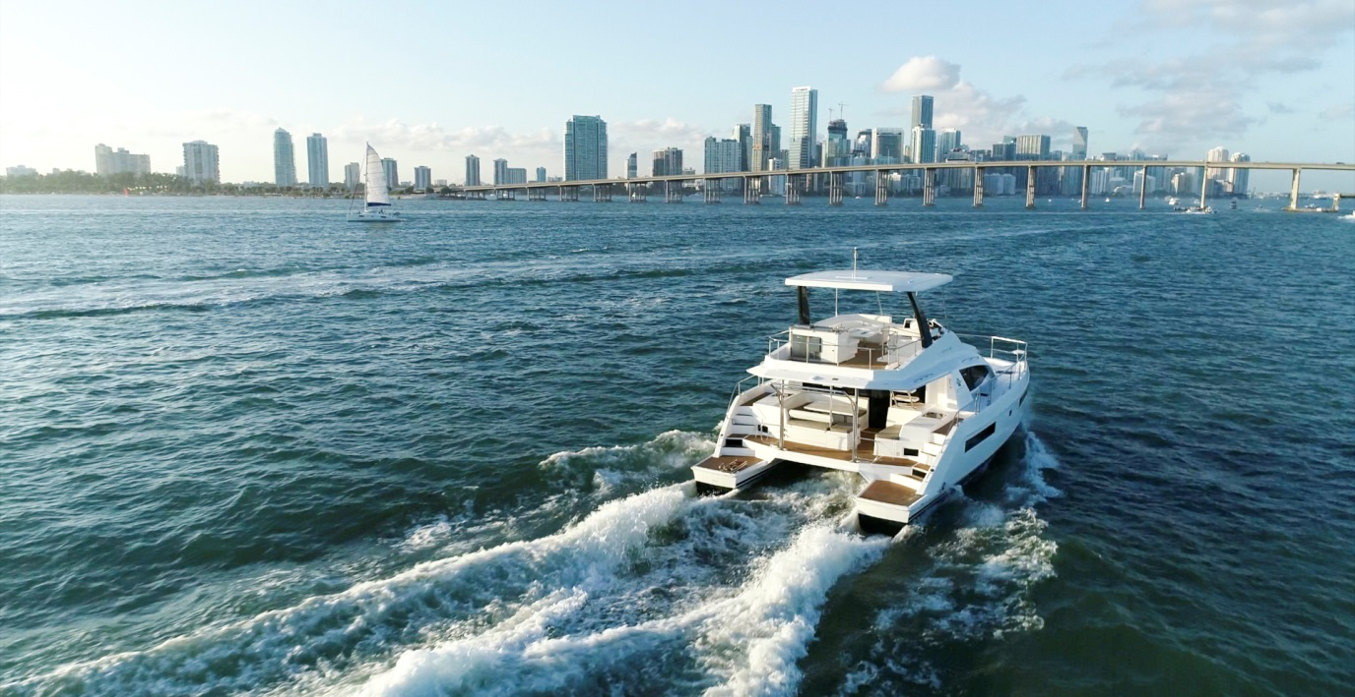

Zwei vom gleichen Schlag

Josie Tucci ist der Ansicht, dass es in den letzten fünf Jahrzehnten erhebliche bedeutende Veränderungen auf dem Chartermarkt gegeben hat: „Die Erwartungen der Charterkunden haben sich seit unserer Firmengründung im Jahr 1969 erheblich gewandelt, und die Technologie spielt weiter eine große Rolle. Früher musste noch jeder die Segel selbst hochziehen, und es gab kein GPS.“

„Heute ist jedoch alles elektronisch und voll integriert, einschließlich WLAN und Soundsystemen. Einfach ausgedrückt, die Menschen wünschen sich an Bord denselben Komfort wie zu Hause.“

Um die Nachfrage nach mehr Motorleistung und weniger Kraftstoffverbrauch zu erfüllen, setzen The Moorings und Sunsail gemeinsam auf eine wichtige Komponente – den Yanmar-Motor.

„Unsere Kunden möchten sich auch unterwegs wie zu Hause fühlen, und dank Yanmar können sie ihrer Abenteuerlust nachgehen und weiter reisen als je zuvor. Sie können darauf vertrauen, dass sie mit ihrem Yanmar-Motor sicher zu ihren Traumzielen gelangen.“

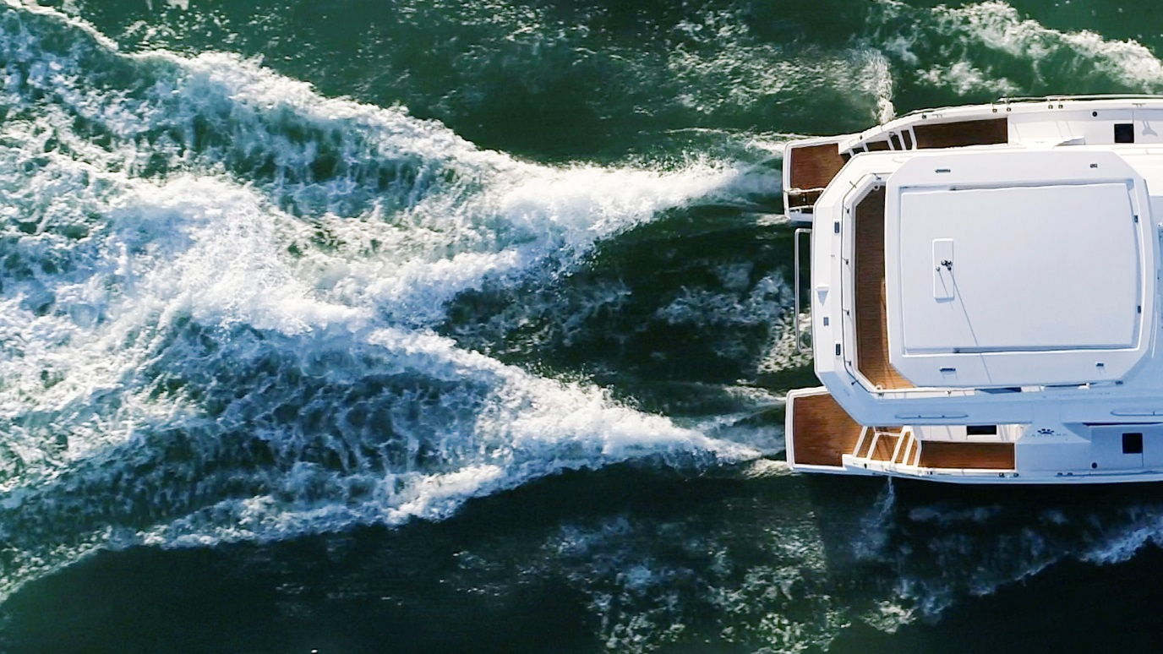

Eine Zukunft ohne Grenzen

Es gibt ein berühmtes Gedicht vom englischen Schriftsteller John Donne: „Kein Mensch ist eine Insel.“ Das gilt auch für all diejenigen, die zu neuen Horizonten segeln. Jeder, der sich zu fernen Ufern aufmacht, um die Schönheit der Natur zu genießen, ist auch dafür verantwortlich, die Auswirkungen seiner Aktivitäten auf der Erde zu reduzieren.

Für Josie Tucci ist Yanmar der ideale Partner, um die Branche mit neuen Initiativen herauszufordern und umweltfreundliche Abenteuer zu ermöglichen: „Saubere Energie und vereinfachte Systeme sind wichtiger denn je. Aus diesem Grund muss sich die Branche die Frage stellen, wie man für einen zuverlässigen Antrieb sorgt und gleichzeitig weniger Kraftstoff verbraucht.“

Durch die zielgerichtete und harmonische Zusammenarbeit und dank der leistungsfähigen Yanmar-Motoren können The Moorings, Sunsail und Leopard Ihren Kunden für eine lange Zeit unvergessliche Abenteuer zusichern.

